**Trabalho de Minimundo e dicionário de dados**

**Dupla:** Nathan Machado dos Santos e Antônio da Silva Arieiro Junior

1. **Descrição do mundo real a ser modelado;**

O Minimundo escolhido é o de uma universidade/Instituição de ensino superior, onde existem milhares de alunos, divididos em cursos, matérias e turmas, e cada um desses alunos participa de várias matérias por semestre.

1. **Descrição dos objetivos da aplicação;**

A aplicação consiste em um sistema de ID card completamente digital, armazenando dados de todos os estudantes da Universidade que tiverem interesse em utilizar a carteira de estudante. Tem por objetivo facilitar a criação desta carteira que atualmente demanda um tempo consideravelmente longo, e um custo relativamente elevado, tornando-a mais barata, prática e consequentemente acessível para a instituição e os alunos.

1. **Descrição informal dos dados;**
   1. **Entidades:**

**Alunos:**

Essa entidade representa os alunos, usuários da carteirinha, estudantes da universidade.

Atributos:

* Nome;
* Data de Nascimento;
* Número de matrícula;
* Curso;

**Ônibus:**

Essa entidade representa os ônibus, já que a carteirinha conta como um método de pagamento de meia para o sistema público de transporte.

Atributos:

* Linha do ônibus;
* Identificador do ônibus;
* Preço da passagem;
* Ativo;

**Carteirinha:**

Essa entidade representa a carteirinha que o aluno usará.

Atributos:

* Data de emissão da carteira;
* Data de validade;
* Identificador único;
* Saldo;
* Ativo;

**Cursos:**

Essa entidade representa os Cursos em quais o aluno pode estar matriculado.

Atributos:

* Curso_ID;
* Curso_Desc;

**Linhas:**

Essa entidade representa as possíveis linhas dos ônibus, as quais o aluno pode utilizar.

Atributos:

* Linha_ID;
* Linha_Desc;
  1. **Relacionamentos:**

**Passagem (Relacionamento binário)**

Relacionamento binário entre Carteirinha e ônibus.

* Cardinalidade: N:N

Atributos:

* Data e hora (Temporal).
* Preço da passagem (Derivado).
* Linha do ônibus (Derivado).
* Carteirinha Utilizada (Derivado).

**Posse (Relacionamento binário)**

Relacionamento binário entre Carteirinha e aluno.

* Cardinalidade: 1:N

1. **Modelo Conceitual;**

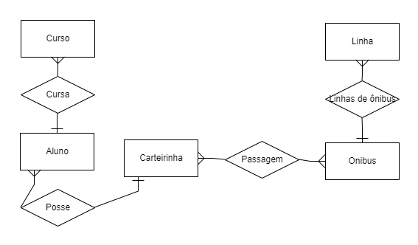

1. **Dicionário de Dados;**

|  |  |  |  |  |  |  |  |
| --- | --- | --- | --- | --- | --- | --- | --- |
| **Atributos** | | **Tipo de arquivo** | **Obrigatoriedade** | | **Descrição** | **Default** | |
| **Entidade: Aluno** | | | | | | | |
| **Nome** | | VARCHAR (35)  Simples | NOT NULL | | Nome do Aluno. | NULL | |
| **Data**  **De**  **Nascimento** | | DATE  (DD/MM/YYYY)  Simples | NOT NULL | | Data de nascimento do aluno. | NULL | |
| **Curso** | | VARCHAR (25)  Simples | NOT NULL | | Curso do aluno. | NULL | |
| **Matrícula** | | Bigint  Chave | NOT NULL | | Número de matrícula do aluno. | NULL | |
| **Entidade: Carteirinha** | | | | | | | |
| **Identificador único** | | BigInt  Chave | NULL | | Identificador único da carteirinha para diferenciação. | NULL | |
| **Data de**  **Emissão** | | DATE  DD/MM/YYYY  Simples | NOT NULL | | Data de emissão da carteirinha. | GETDATE() | |
| **Data**  **de**  **validade** | | DATE  DD/MM/YYYY  Simples | NOT NULL | | Data de validade da carteirinha. | GETDATE()+1 ANO | |
| **Saldo** | | VARCHAR (6)  Simples | NOT NULL | | Saldo do aluno para pagar as passagens. | R$0.00 | |
| **Entidades: Ônibus** | | | | | | | |
| **Linha** | | VARCHAR (10)  Simples | NOT NULL | | Linha do ônibus. | NULL | |
| **Identificador ônibus** | | BigInt  Chave | NOT NULL | | Identificador único de cada ônibus individual | NULL | |
| **Preço**  **da**  **Passagem** | | VARCHAR (6)  Simples | NOT NULL | | Preço atual do trecho percorrido pelo aluno. | R$3.85 | |
| **Entidades: Linhas** | | | | | | | |
| **Linha_ID** | Bigint  Chave | | NOT NULL | ID de cada linha de ônibus. | | | Identidade |
| **Linha_Desc** | VARCHAR  (255)  Simples | | NOT NULL | Descrição da linha  (Trajeto) | | | NULL |
| **Entidades: Cursos** | | | | | | | |
| **Curso_ID** | BIGINT  Chave | | NOT NULL | ID de cada curso. | | | Identidade |
| **Curso_Desc** | VARCHAR  (255)  SIMPLES | | NOT NULL | Descrição de cada curso | | | NULL |
| **Pertencente a mais de uma entidade.** | | | | | | | |
| **Ativo** | | BOOL (1)  Simples | NOT NULL | | Informa se a entidade está ativada ou inativada. | 1 | |